عکس های دیاگرام کشیده شده گذاشته شود.

تمام فرضیات نوشته شود.

دیاگرام توضیح داده شود.

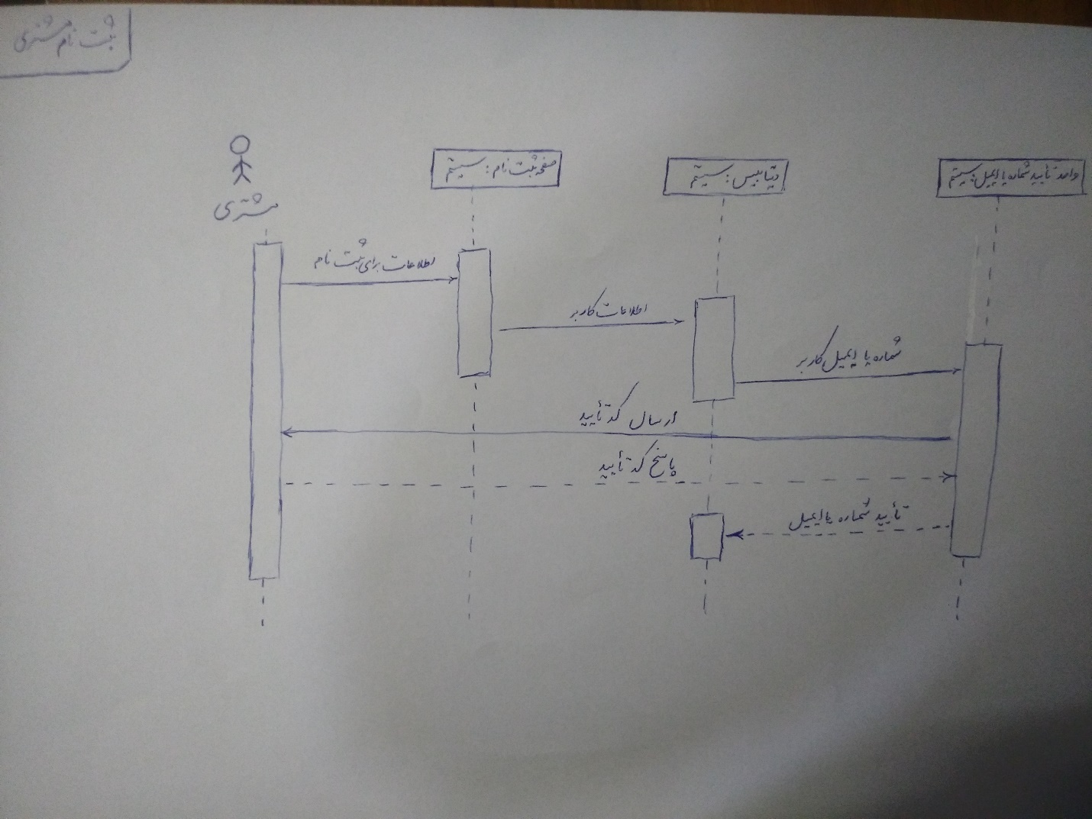

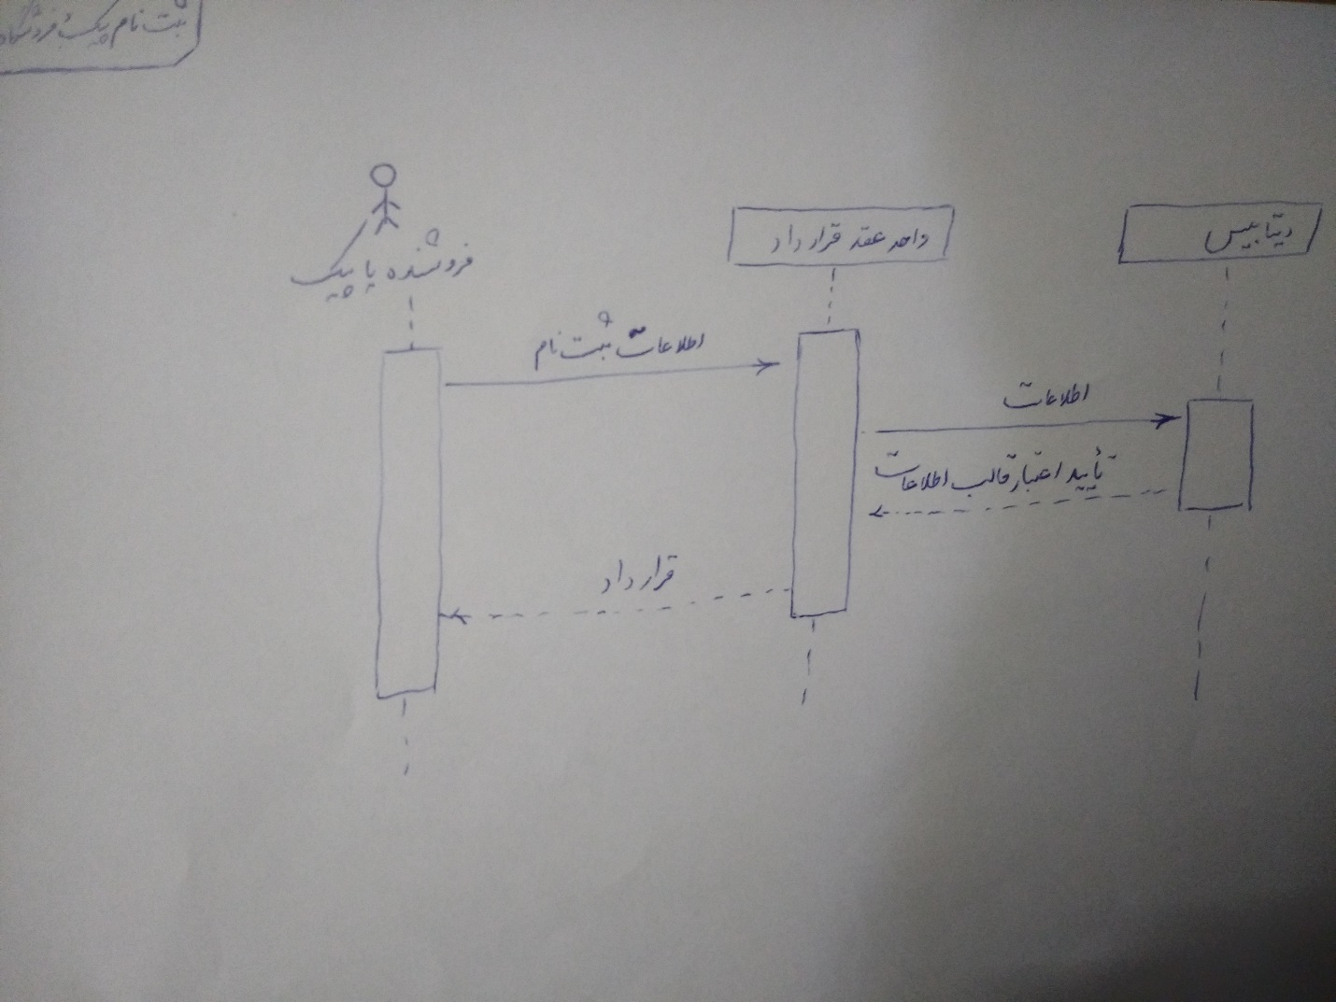

توضیحات برای نمودار فعالیت در اینجا صادق است.

تمامی اطلاعات در دیتا بیس ها ثبت میشود.